# BAB III ANALISA DAN PERANCANGAN

## Analisa Sistem

Dalam tahap Analisa peneliti dapat mengetahui proses yang terjadi selama ini,kemudian masalah yang terjadi dan menentukan solusi yang tepat dari permasalahan tersebut.

### Idenfikasi Masalah

Dalam melakukan penelitian ini, peneliti melakukan identifikasi masalah menggunakan Information Oriented Flowchart (IOFC), dan tabel pieces. Adapun tujuan penggunaan IOFC adalah menunjukkan alur dari sebuah dokumen dalam suatu proses

* + - 1. Proses Penyewaan

Pada proses ini konsumen mengisi form peminjaman di tempat penyewaan alat kamping, kemudian menyerahkan kepada kasir. Setelah itu kasir menyerahkan form peminjaman kepada gudang untuk mennyiapkan alat yang akan disewa. Setelah itu gudang akan menyerahkan alat dan form peminjaman yang sudah dicheck list ke kasir untuk melakukan proses pembuatan nota. Kasir melakukan pembuatan nota penyewaan untuk diserahkan ke konsumen. Setelah pembuatan kosumen melakukan pembayaran dan menyerahkan kartu indentitas. Kasir menyimpan kartu identitas KTP/SIM sebagai jaminan. Gambaran proses ini dapat dilihat pada table IOFC proses penyewaan alat di bawah ini.

**Tabel 3.1 IOFC Penyewaan**



* + - 1. Proses Pengembalian

Pada proses ini konsumen menyerahkan nota penyewaan ke bagian Gudang untuk melakukan pengecekan kondisi alat setalah disewa. Setelah melakukan pengecekan kondisi alat Gudang akan menyerahkan nota penyewaan ke kasir untuk melakukan pengecekan jadwal pengembalian alat. Setelah pengecekan jadwal dan kondisi alat kasir membuat nota pembayran denda jika terjadi kerusakan alat atau telat pengembalian alat. Gambaran proses ini dapat dilihat pada table IOFC proses pengembalian di bawah ini.

Tabel 3.2 IOFC Pengembalian



Permasalahan dari persewaan alat kamping bisa dilihat seperti pada table PIECES di bawah ini.

Tabel 3.3 Tabel PIECES

|  |  |  |
| --- | --- | --- |
| Kondisi Saat ini | Kondisi yang di inginkan | GAP |
| Proses pelaporan masih rentan data redudansi | Proses pelaporan dapat diperoleh secara langsung menggunakan sistem | Pemilik dapat dimudahkan untuk mendapatkan laporan secara langsung |
| Pengecekkan stok alat harus melihat ke Gudang terlebih dahulu | Proses cek stok barang bisa di lihat secara real time menggunakan sistem | Pihak kasir dapat dimudakan untuk melihat stok alat |



## Pemodelan

Berdasarkan permasalahan di atas, maka pemecahan masalah yang sesuai yaitu dengan membuat sistem infomasi berbasis website. Sistem Informasi yang di buat akan mencakupi beberapa transaksi atau proses yaitu : pendaftaran konsumen, sewa alat, konfirmasi pembayaran, denda, laporan penyewaan, laporan pengembalian. Adapun penerapan pada tahap perancangan terbagi menjadi tiga, yaitu : Prancangan Proses, Perancangan Data, Perancangan Interface. Di harapkan dengan adanya sistem informasi ini, proses penyewaan alat pada khususnya dan operasional secara umum dalam usaha ini bisa berjalan dengan lancar.

### Pemodelan Proses

Pada tahap pemodelan proses ini, menggambarkan jalannya data pada sistem informasi ini mulai dari awal hingga akhir secara bertahap. Dalam Sistem ini mempunyai 3 user antara lain : konsumen, admin, Gudang.

* + - 1. Pemodelan Proses Level 0

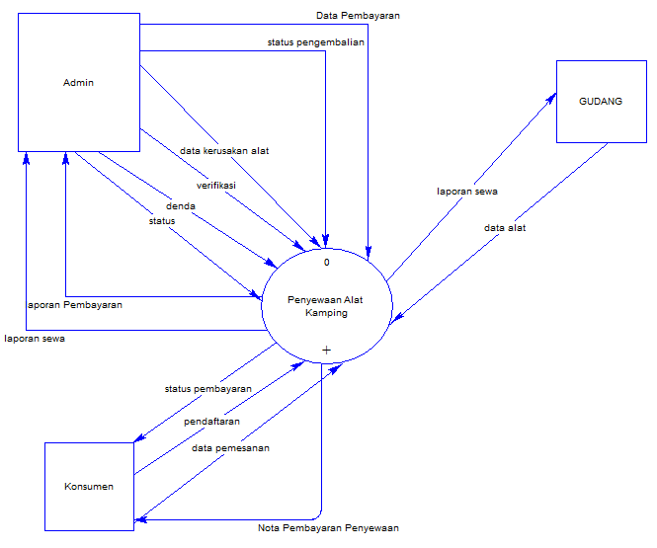

Gambar 3.1 DFD level 0 Penyewaan Alat Kamping

* + - 1. Pemodelan Proses Level 1



Gambar 3.2 DFD Level 1 Penyewaan Alat Kamping

Adapaun proses yang terdapat dalam sistem ini ada enam(6), yaitu :

1. Entry Stok Alat

Pada proses ini, yang melakukan entry stok alat adalah gudang, gudang memasukkan data alat. Kemudian data pemesan tersebut disimpan pada tabel data alat.

1. Pendaftaran Konsumen

Pada proses pendaftaran, konsumen melakukan pendaftaran dengan mengisi form pendaftaran.

1. Penyewaan

Pada proses penyewaan, konsumen memasukan data pesanan akan tersimpan di tabel data sewa. Tetapi untuk mengetahui laporan sewa bagian admin dan kosumen. Berikut ini merupaka DFD level 2 dari proses penyewaan.



Gambar 3.3 DFD Level 2 Penyewaan

1. Pengembalian

Dalam proses ini, admin melakukan memperbarui status pengembalian pada tabel data sewa. Jika ada kerusakan alat atau telat pengembalian admin dapat input denda lalu disimpan table data sewa.

1. Pembayaran

Dalam proses ini, konsumen melakukan mengisi form konfirmasi pembayaran tersimpan pada tabel pembayaran. Tetapi untuk mendapatkan perubahan status pembayaran admin melakukan verifikasi pembayaran. Beriku ini merupakan DFD Level 2 dari proses pembayaran.



Gambar 3.4 DFD Level 2 Pembayaran

1. Entry kerusakan alat

Dalam proses ini, setelah melakukan sortir alat yang rusak admin melaukan entry kerusakan alat yang disimpan pada tabel kerusakan alat.

### Pemodelan Data

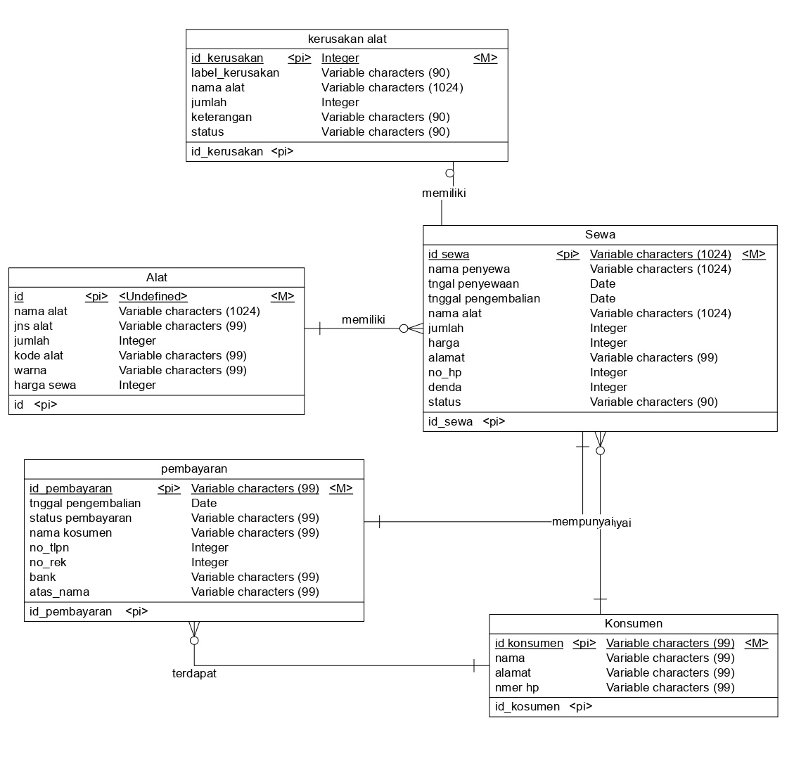

Gambar 3.5 CDM

Gambar di atas merupakan pemodelan data dengan menggunakan *conseptual data model.* Pada pemodelan data terdapat 4 tabel yakni Tabel transaksi penyewaan, Tabel transaksi pembayaran. Selain itu terdapat juga tabel master atau tabel utama yaitu, Tabel konsumen, Tabel stok alat.

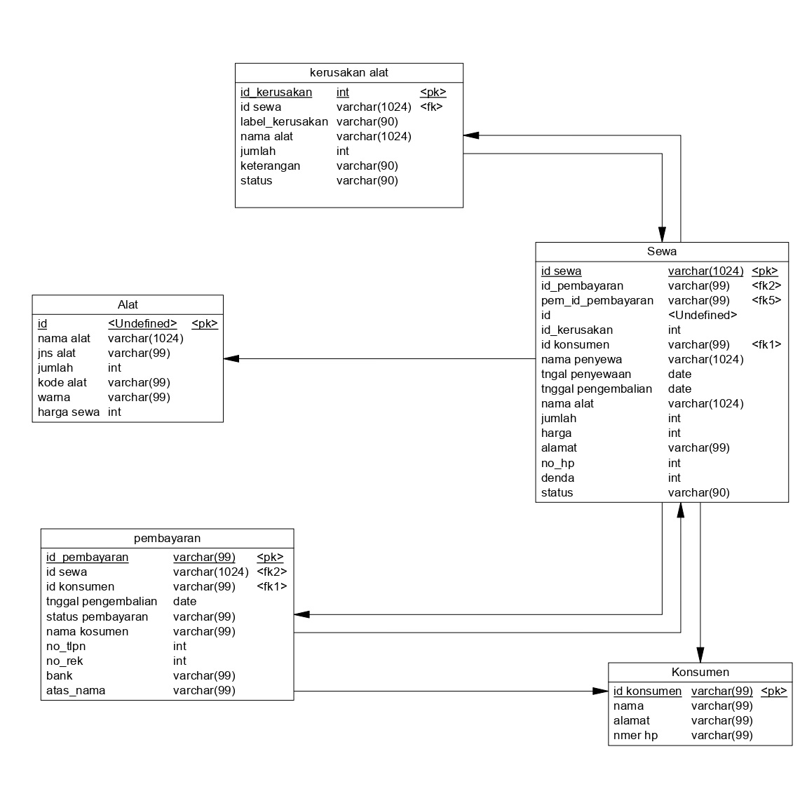

Gambar 3.6 Gambar PDM

Gambar di atas merupakan pemodelan data dengan menggunakan *physical data model* untuk menampilkan data tabel secara detail.

### Pemodelan Interface

Pada tahap pemodelan *interface* ini, peneliti menggambarkan desain antarmuka pada sistem informasi persewaan alat kamping, adapaun desain antar muka yang di buat sebagai berikut :

1. Pendaftaran Konsumen

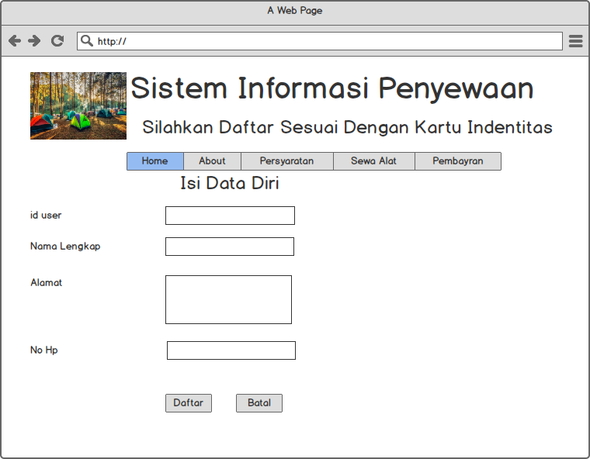

Gambar 3.7 Halaman form pendaftaran konsumen

1. 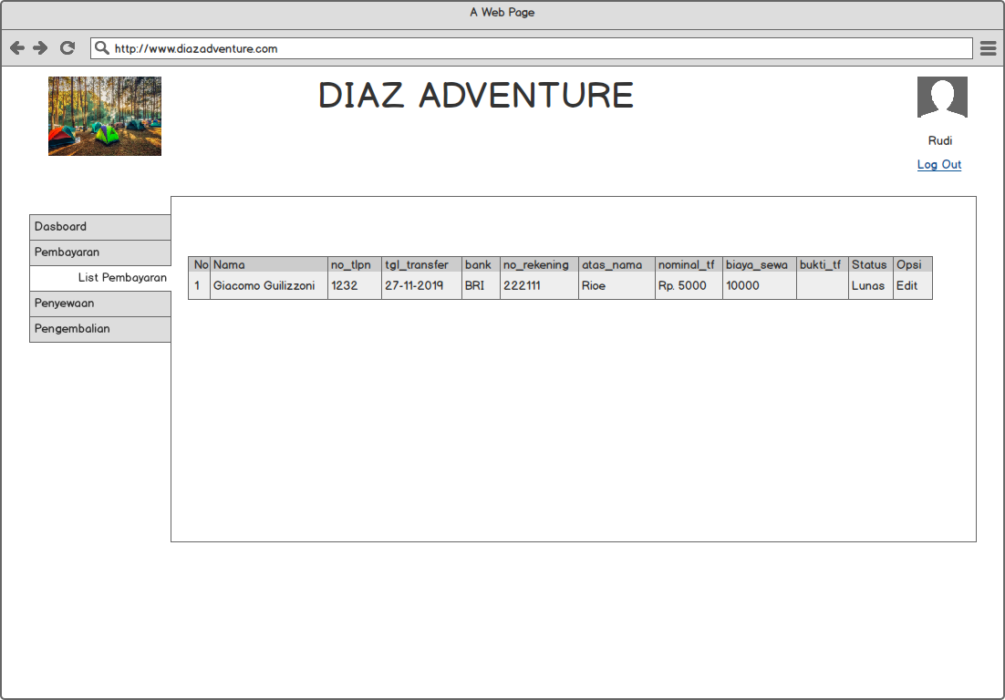Penyewaan Alat

Gambar 3.8 Halaman Informas sewai Alat

1. Konfirmasi Pembayaran

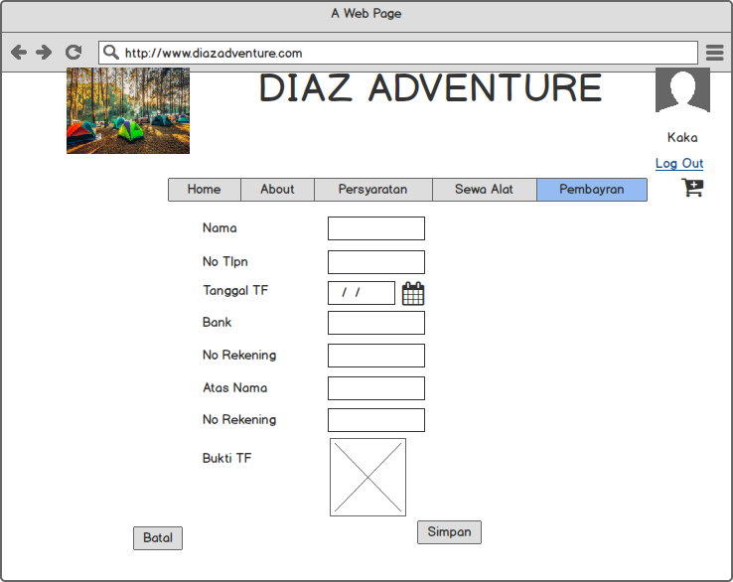

Gambar 3.9 Halaman form list pembayaran

1. 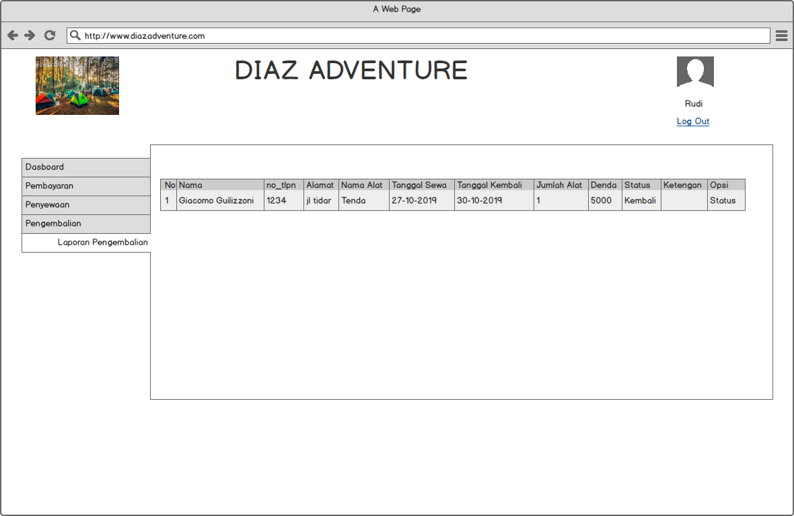Pengembalian

Gambar 3.10 Halaman form list pengembalian

1. 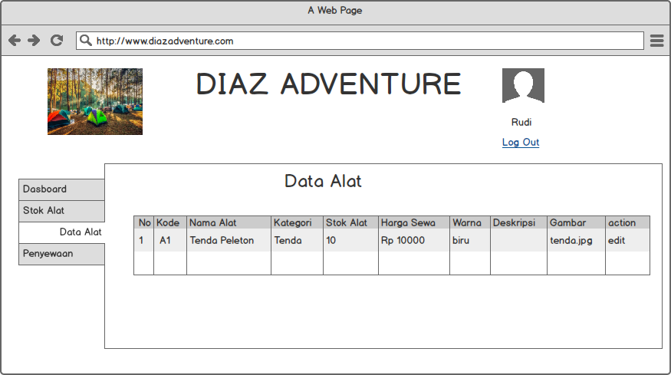Stok Alat

Gambar 3.11 Halaman form list data alat

1. 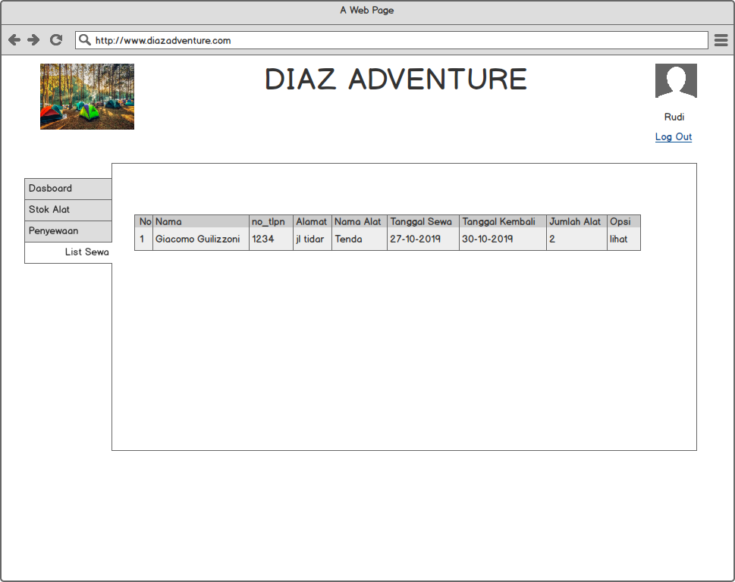Penyewaan

Gambar 3.12 Halaman form list penyewaan

1. Laporan Kerusakan Alat

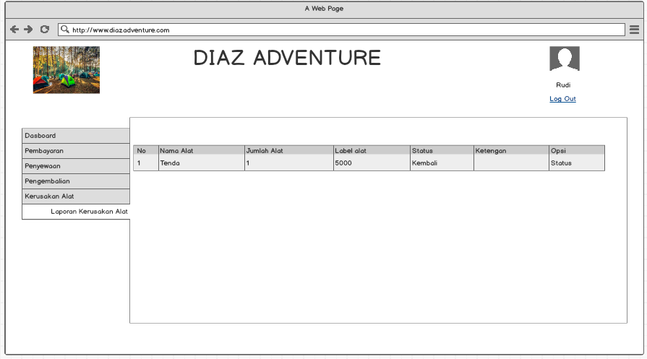

Gambar 3.13 Laporan Kerusakan alat

1. 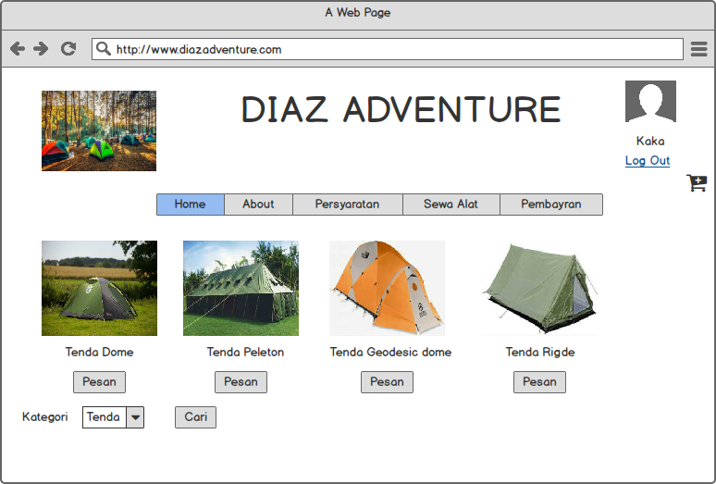Informasi **Alat**

Gambar 3.14 Infromasi alat

## Flowchart

### Sewa Alat



Gambar 3.15 Flowchart Sewa Alat

Pada proses penyewaan alat, konsumen memilih alat yang di inginkan, kemudian mengisi data diri,tanggal sewa dan tanggal kembali, tersebut di simpan di dalam *database.*

### Pengembalian Alat



Gambar 3.16 Pengembalian alat

Pada proses pengembalian akan menampilkan daftar alat yang di sewa, admin akan melakukan pengecekan kondisi alat atau telat pengembalian. Jika kondisi tidak sesuai maka kosumen akan membayarkan denda.

### Konfirmasi Pembayaran

Gambar 3.17 Konfirmasi Pembayaran

Pada proses konfirmasi pembayaran konsumen melakukan upload bukti pembayran sewa alat dan mengisi data diri untuk di verifikasi oleh admin.